Sand of Siberia - Siła pieniądza (The Power of Money)

# **Visual**

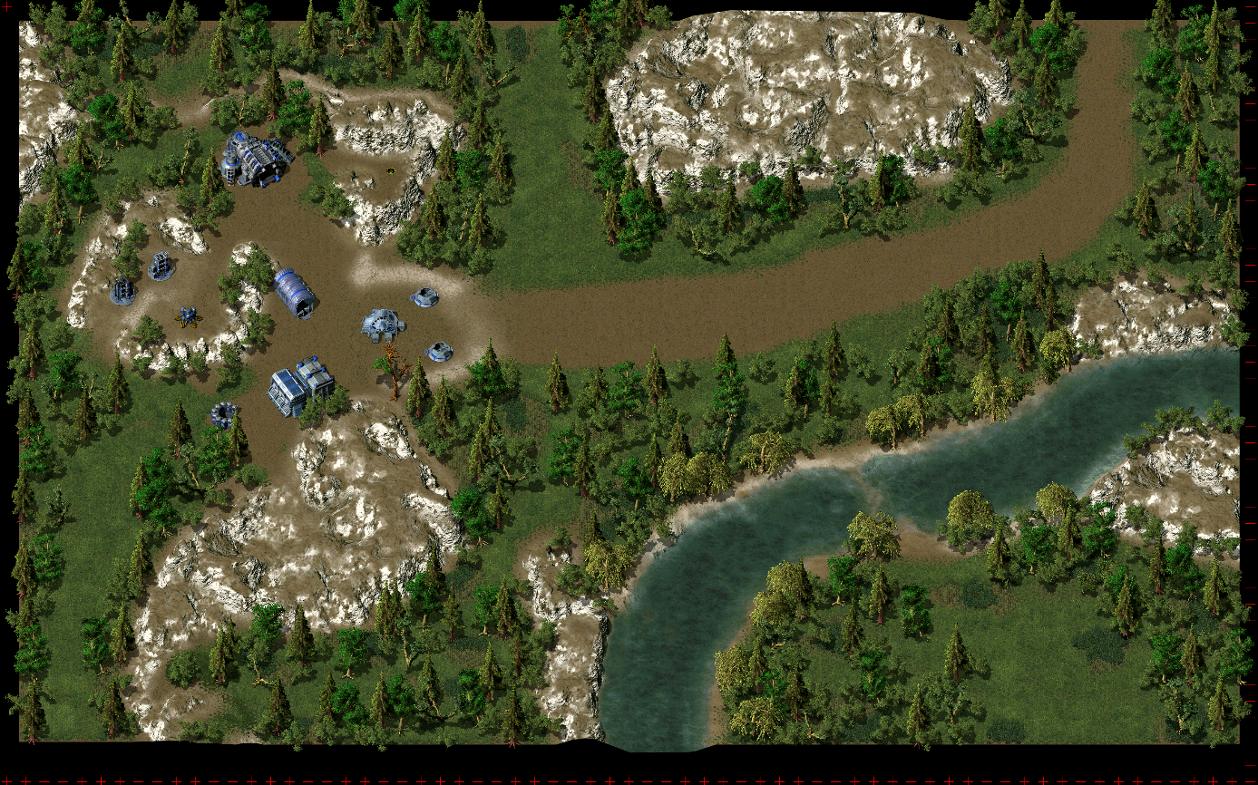

# **Założenia**

**Gracz: Nacja: Rosjanie, strona 3 (kolor czerwony)**

**Przeciwnik #1: Nacja: Amerykanie, strona 1 (kolor niebieski)**

**Przeciwnik #2: Nacja: Arabowie, strona 2 (kolor żołty)**

**Sojusznik: Nacja: Rosjanie, strona 6 (kolor różowy)**

**Czas Trwania misji: ok. 50 minut.**

**Poziom trudności: Łatwy, Średni, Trudny. Poziomy: [4, 5, 6][Difficulty]**

**Dowódca:**

**Nazwisko: Kpt. W. I. Stołypin**

**Klasa: żołnierz**

**Umiejętności: [6, 3, 4, 2]**

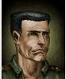

# **Przebieg**

**Okno dialogowe:**

**„Rozkaz nr. 29-07SRT. Nieznani agresorzy zaatakowali nasze siły na całej długości frontu. Twoim zadaniem jest osłanianie odwrotu naszych sił. Niestety na drodze odwrotu znajduje się amerykańska bazą którą w musisz zlikwidować. Powodzenia towarzyszu. ”**

**Menu wyboru ludzi:**

**MAX: 6 ludzi [1 inżynier wymagany, 3 żołnierzy wymaganych]**

**DOSTĘPNYCH: 15 ludzi [7 żołnierzy, 3 inżynierów, 3 mechaników, 2 naukowców]**

**Po wyborze, pokaż cele misji:**

**# PM_1**

**Add Main Base**

**- Zajmij amerykańską bazę.**

**Add Main Com**

**- Kapitan Stołypin musi przeżyć.**

**#**

**Po zajęciu amerykańskiego składu/zniszczeniu amerykańskiego składu:**

**$ DPM_S1 (Stołypin)**

**- Wzywam centralę, tu kapitan Stołypin. Baza zabezpieczona.**

**$ DPM_P1 (Popov)**

**- Dobra robota towarzyszu kapitanie. Wkrótce przekierujemy tu nasze wojska.**

**# PM_2**

**Out Base**

**Add Main Def**

**- Osłaniaj odwrót radzieckich wojsk.**

**#**

**Po upływie 3 minut uruchom konwoje.**

**Po upływie ok. 10 minut uruchom arabskie ataki.**

**Dostępne posiłki w miejscu startowym.**

**Zakończ misję po ok. 50 minutach.**

**Medale:**

**#1: Nikt nie zdołał zbiec (z amerykańskiej bazy)**

**#2: Żadna jednostka arabska nie przedostała się na południe. [Chodzi o południowy-zachód]**

**#3: Przeprowadziłeś [60%, 70%, 80%] [Difficulty] konwoju.**

# **Zdarzenia: Amerykanie**

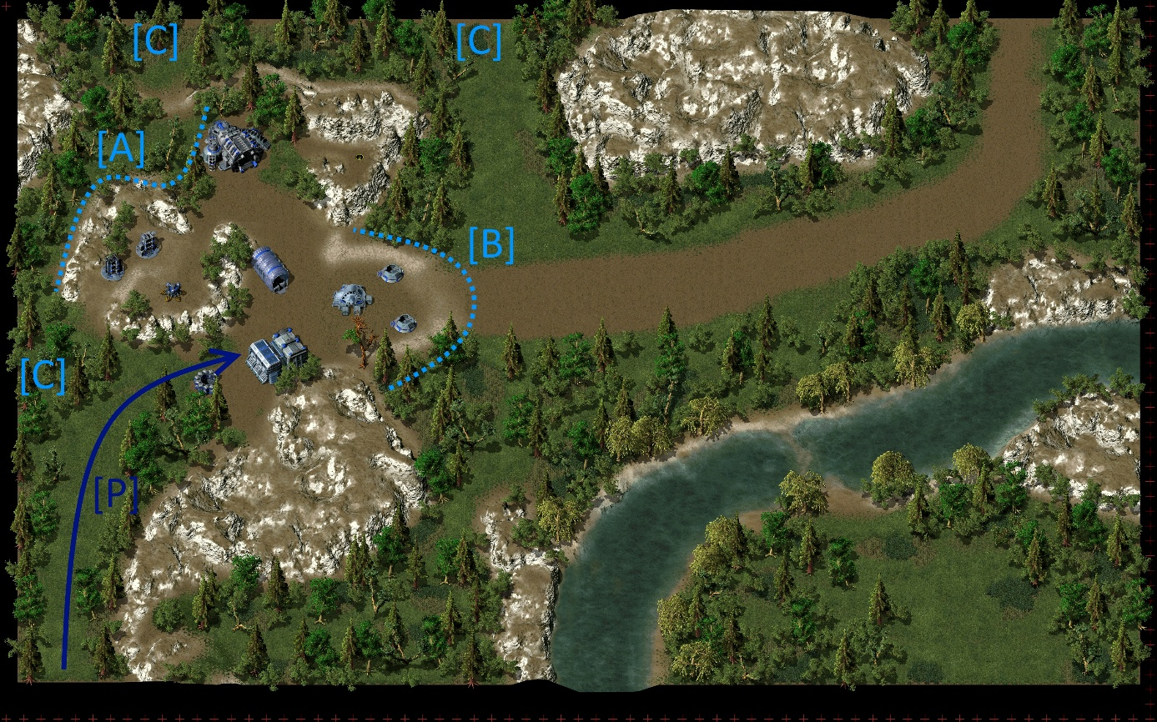

**Dowódca: Jack Collins**

**Legenda:**

**[A], [B] – strefy aktywacji alarmu**

**[C] – miejsca ewakuacji**

**Opis:**

**Do bazy prowadzą dwa wejścia, wchodnie [B] oraz północne [A].**

**Alarm aktywowany jest w przypadku zaatakowania cywilnego budynku, kogoś z personelu bazy, bunkra na zachodzie lub zniszczenia obu wieżyczek na wschodzie.**

**Po ogłoszeniu alarmu wszystkie jednostki uciekają do jednego z dostępnych punktów [C].**

**Jeżeli komuś uda sie uciec, wówczas aktywowane jest zdarzenie kontrataku.**

**Jeżeli po 10 minutach gracz nie zajmie bazy, wówczas Amerykanie dostaną wiadomość o Arabach i sami się wycofają. Gracz traci medal.**

**Amerykanie budują 2 czołgi po upływie 3 minut.**

**Zdarzenie Kontrataku:**

**- Kilka amerykańskich czołgów atakuje od południego-zachodu (strzałka [P]).**

**Medal #1:**

**+ Nikt nie zdołał zbiec.**

**- Kilku ludzi uciekło.**

# **Zdarzenia: Arabowie**

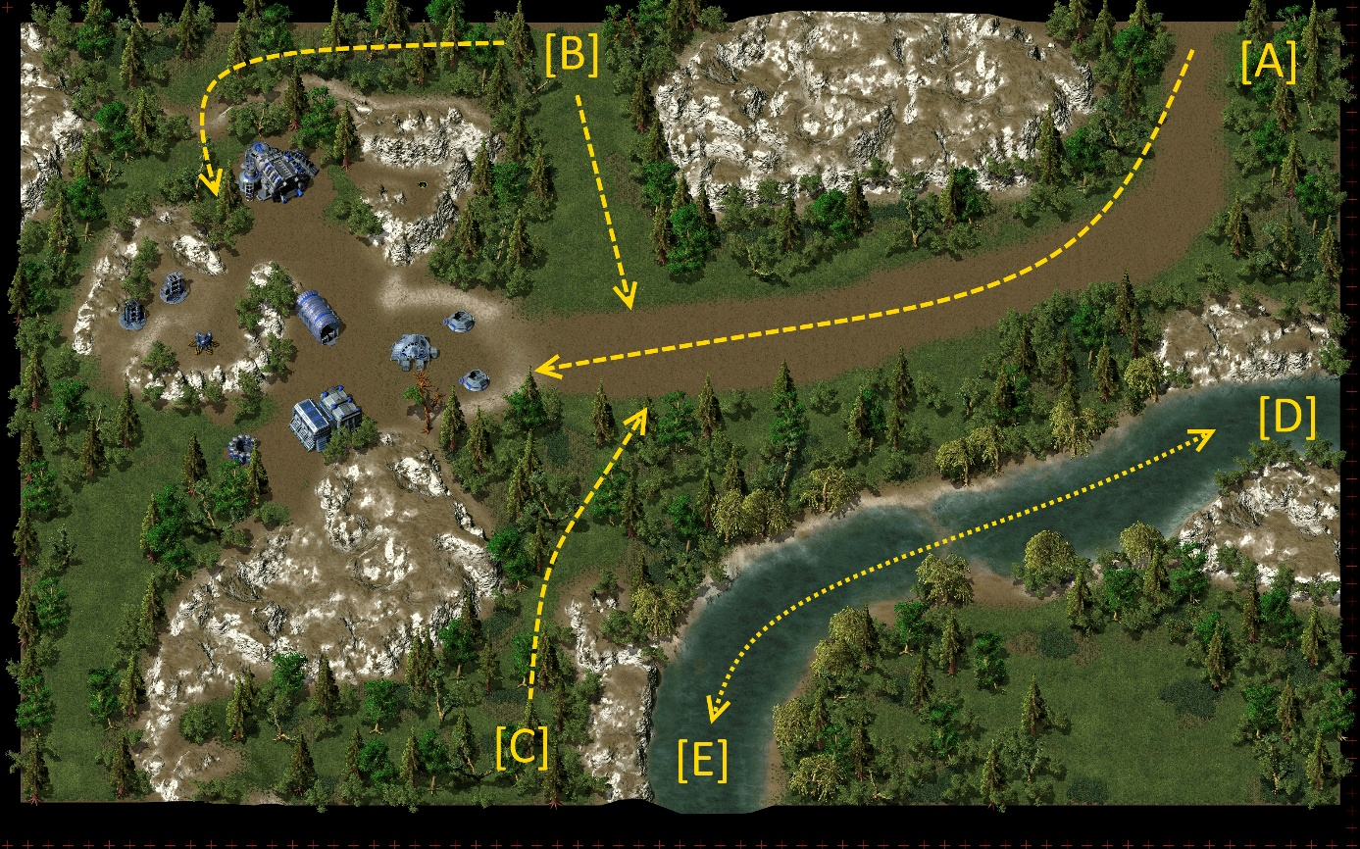

**Aktywuj Arabów po zajęciu bazy.**

**Dowódca: Robert Farmer.**

**Legenda:**

**[A] – główny kierunek ataku (za konwojem)**

**[B] – uderzenia na konwój od północy / uderzenia od północy na bazę**

**[C] – uderzenia na konwój od południa**

**[D][E] – patrole poduszkowców**

**Z miejsca [A] bedą pojawiać się arabskie ataki na bazę, w ich skład wchodzą:**

**- Miotacze ognia**

**- Wyrzutnie rakiet**

**- Działa**

**- Gatlingi**

**- Moździerze**

**Z miejsc [B][C] będą pojawiać się ataki na konwój wzdłuż drogi, w ich skład wchodzą:**

**- Piechota z minami zdalnymi**

**- Moździerze**

**- Trójkołowce z lekkim działem [B]**

**Rzeka [D][E] będzie patrolowana przez dwa podszukowce.**

**Medal #2:**

**+ Żadna jednostka arabska nie przedostała się na południe. [Chodzi o południowy-zachód]**

# **Zdarzenia: Rosjanie**

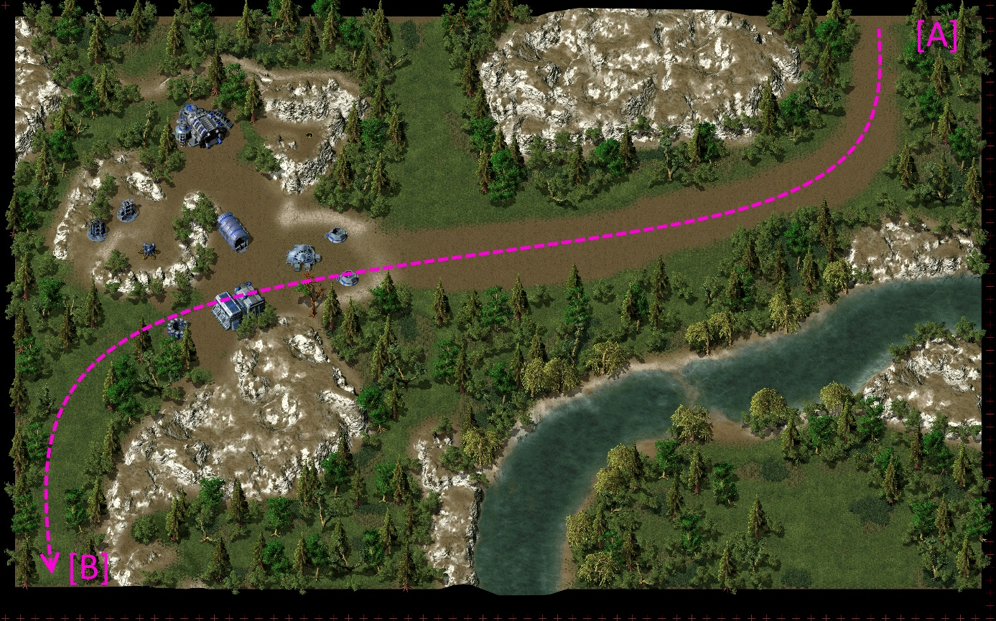

**Aktywuj po zajęciu bazy.**

**Legenda:**

**[A] – początek konwoju**

**[B] – koniec konwoju**

**Spawnuj konwój w miejscu [A]. Następnie wyślij do punktu [B] przez bazę. W razie ostrzału zostaw eskortę i wyślij same komory transportowe i cywili w miejsce [B]. Przejazd przez bazę nie może być zablokowany.**

**Skład konwojów:**

**Eskorta**

* **Czołg z działem, karabinem maszynowym, karabinem gatlinga**
* **Piechota**

**Reszta**

* **Komory transportowe**
* **Dźwigi**
* **Mechnicy, inżynierowie, naukowcy**

**Medal #3:**

**+ Przeprowadziłeś [60%, 70%, 80%] [Difficulty] konwoju.**